Zailtasunak adizkian. Non?

Juan Abasolo

2018 - abuztua - 06

Artikulu honetan aurkezten da euskara ikastun baten berbazko ekoizpenaren analisi bat; fokua adizkiaren inguruan neurtutako zailtasunetan kokatzen da, ea aditz nagusiak, adizki laguntzaileak ala zeren inguruan multzokatzen diren erabaki nahirik. Horretarako zailtasunen banaketen ondarrak *chi karratuaren* banaketaarekin alderatu da. Ikastun honen kasuan zailtasunak adizki trinko jokatu edo adizki laguntzaileen inguruan multzokatzen direla aurkitu dugu.

## Laburpena errepikatua, baina $χ^{2}$ daukola

Artikulu honetan aurkezten da euskara ikastun baten berbazko ekoizpenaren analisi bat; fokua adizkiaren inguruan neurtutako zailtasunetan kokatzen da, ea aditz nagusiak, adizki laguntzaileak ala zeren inguruan multzokatzen diren erabaki nahirik. Horretarako zailtasunen banaketen ondarrak $χ^{2}$ banaketaarekin alderatu da. Ikastun honen kasuan zailtasunak adizki trinko jokatu edo adizki laguntzaileen inguruan multzokatzen direla aurkitu dugu.

# Sarrera

Artikulu honetako datuak ikerketa handiagoan ulertu behar dira, euskara ikastun batek ahozko ekoizpenean erakutsitako zailtasunaren analisian (Abasolo, 2017), hain zuzen. Lan horretan eta beste batzuetan (Abasolo, 2015a, 2016)erakutsia da zailtasuntzat har litezkeen errore, fonazio luzatu, errepikapen eta birformulazio zenbaitek antzerako portaera erakusten dutela.

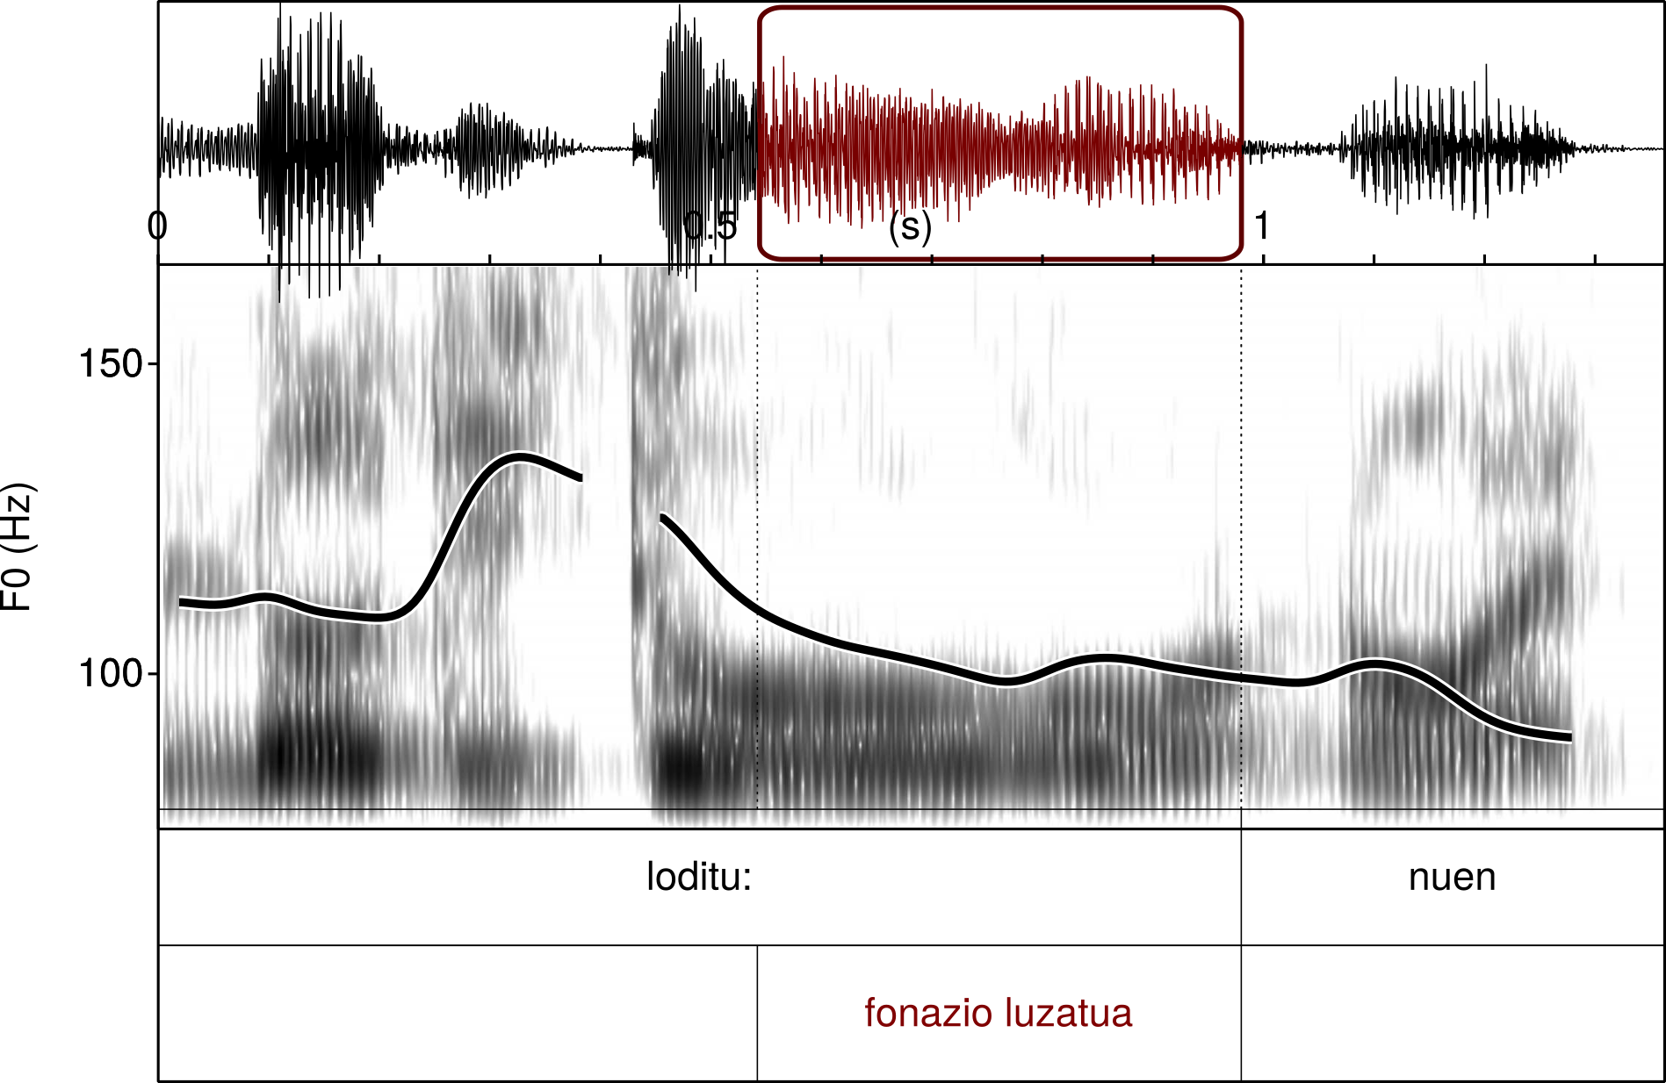

Fonazio luzatuaren irudi bat PRAAT erabilita

Ez da argi erakutsi, ordea, zailtasunen agerrera zerk eragiten duen, euskarazko adizkien ezaugarriren batek ala zerk. Horixe aztertzea helburu, hurrengo lerroetan aurkezten dugun lanean ikusizko azterketa-teknikak erabili ditugu, Visualizing Categorical Data (VCD), baneketen ezaugarrien ulerkuntzan sakontzeko (Friendly, 1994).

LEVELT -> SEGALOWITZ

Hizketaren sortze prozesua modu inkrementalean egiten da.

knitr::include_graphics("./grafikoak/Levelten_eredua_Nik-garden.png")

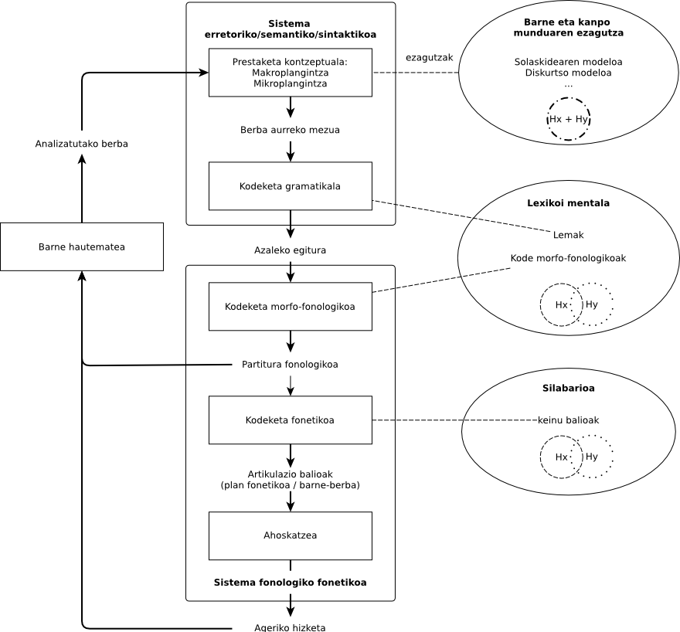

Levelten Hizketaren eredua H2 ere kontuan hartuta



Levelten Hizketaren eredua H2 ere kontuan hartuta - (Segalowitz, 2010)

# Metodologia

Analisirako erabili ditugun datuak urtebetean zehar batu ziren, 2014-2015 ikasturtean zehar. Horretarako ikastunari grabatu zitzaizkion zenbait ahozko ariketa, aurrez prestatutako mologoa egitean dautzana.

Ikerketa honetarako propio garatutakoa transkribatze eta etiketatze sistema erabili dugu (Abasolo, 2015b) lanean erakutsitakoa. Kodeketa honetan grafema bateko etiketak erabili ditugu zailtasun adierazle bakoitza identifikatzeko, baita zenbait ezaugarri morfosintaktiko nabarmentzeko ere. Bigarren pausu batean, etiketen multzokatze motak nola banatzen diren ikusteko bidea ematen du kodetutako testuaren azterketak.

1. loditu:     nuen luzatua luzatuaren hurrengoa  
   *Ulertzeko modu desberdinak*

Datuen ezaugarrien arabera aztertu dira banaketak, gehienetan, $χ^{2}$ banaketaren arabera. Horrela, aurkitu ahal izan dugu zenbait ezaugarrik badutela aditzen inguruko banaketa bereizia.

Lan honetarako proposatzen den ikuskerako analisiak ikusizko egituraketa du, estatistikan oinarritua. Friendlik (1994) planteatutako tekniketarako R-rako ezarpen teknikak (Meyer, Zeileis, & Hornik, 2006) erabili ditugu.

Banaketen ondarren multzokatzeen arabera irudiak kolore bat ala beste bat hartzen dute eta ondarren pisuaren arabera tonalitate argiago edo ilunagoa. Horrela, $χ^{2}$ banaketaren arabera espero izatekoa baino ondar multzo handiagoak urdinez nabarmentzen dira. Gorriz, berriz, banaketa horretan espero litzatekeenaren azpiko multzokatzeak.

### Kodeketa gramatikala H2eus berantiarrarentzat zaila

Euskara-ikasle berantiarrak ugariak izan dira Euskal Herrian aspaldion, haien ekoizpenaren azterketa, adizki jokatuari dagokionean, ez du ematen izan interesgunea izan denik, horrela, pragmatikako azterketak egin diren arren…

SEGI HAMEN SEGI HAMEN SEGI HAMEN SEGI HAMEN SEGI HAMEN SEGI HAMEN SEGI HAMEN

aditzaren arloa dugu euskal hizkuntz formen artean egituratuenetarikoa

—*Pello Esnal (1988)*

# Datuak (etiketatu, neurtu eta analizatu):

|  |  |
| --- | --- |
| 3057 berba | 1325 zailtasun |
| 14 monologo3057 berba 467 adizki * 304 adizki nagusi perifrastiko / 278 adizki laguntzaile * 189 adizki trinko407 aditz argumentu 64 Ezezko partikula | 564 fonazio luzatu38 berba silabatze markatuaz275 osatu gabeko berba66 errepikapen144 birformulazio~~238 errore~~ |

# (Datuak) etiketatu, (neurtu eta analizatu):

|  |  |  |  |
| --- | --- | --- | --- |
| esaldia: | *jakiteko betebeharrak* | *betetze:n* | *duten* *2 |
| etiketak |  | luzatua0 | luzatua1 |
|  |  |  | errorea (eza) |
|  | aditz argmentua ABS | aditz nagusia | adizki laguntzailea |

# (Datuak etiketatu), neurtu (eta analizatu):

|  |  |  |  |  |
| --- | --- | --- | --- | --- |
| Zailtasunen menpeko banaketak ($χ^{2}$) | ***ez*** | **aditz nagusia** | **trinkoa** | **laguntzailea** |
| Fonazio luzatua | ** | *** | *** | *** |
| Fonazio luzatua aurrekoan |  |  | *** | *** |
| Fonazio luzatua azkenaurrekoan |  |  |  | * |
| Berba zatiak ahozkatu dira aurretik | ** |  | *** | * |
| Aurrekoaren errepikapena | *** | *** | ** | *** |
| Errepikapena hasi eta geroko lehenengo berba da |  |  | * | ** |
| Birformulazioa bertan hasten da | ** |  |  |  |
| Birformulazioa hasi eta geroko lehenengo berba da |  |  | ** | *** |
| Zerbait falta du |  |  |  | *** |

# (Datuak etiketatu, neurtu eta) analizatu:

Aditz nagusian aurkitu diren zailtasunak, ez dagozkio Aditz Nagusiari, baizik eta Adizki laguntzaileei.

H1: Zalantza adierazleak eta adizki nagusiak independenteak dira ezezko esaldietan

H2: Bat datoz zalantza adierazleen banaketak adizki laguntzaile zein trinkoen kasuetan.

H3: Aditz nagusien aspektuetatik independentea da zalantza adierazleen banaketa

# Metodoa

$χ^{2}$ aren banaketaren hondarrak aztertu banaketaren nolakotasuna azaltzeko, datu kategorikoak begiz aztertzeko grafikoekin, (Friendly, 1994), R lengoaia estatistikorako (Meyer et al., 2006) garatutako aplikazioarekin.

# H1: Zalantza adierazleak eta adizki nagusiak independenteak dira ezezko esaldietan

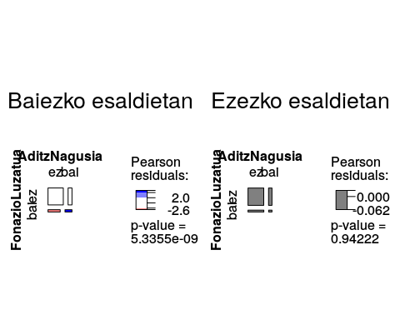

# H2: Bat datoz zalantza adierazleen banaketak adizki laguntzaile zein trinkoen kasuetan.

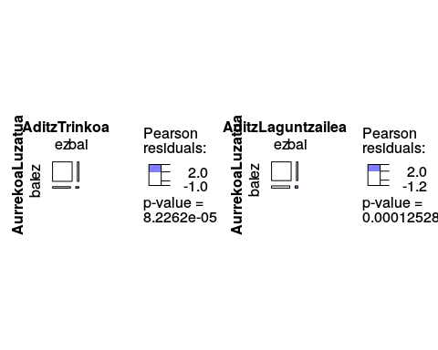

# H3: Aditz nagusien aspektuetatik independentea da zalantza adierazleen banaketa

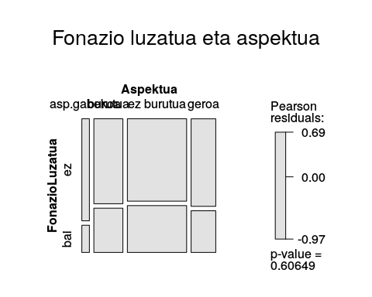

# Ondorioz

Aditz nagusiaren kokapena aditz laguntzaileak baldintzatzen duenez, hor agertzen dira zalantza adierazle gehien adizki laguntzaileak edo trinkoak baldintzatuta, eta ez aditz nagusiak berak edo aditz nagusia ahoskatzeko egin beharreko gramatika kodeketa.

Zalantza ahoskatzean, eragilea prozesatzen ari dela suposatu behar da, emaitzen argitara. Antzeman ote daitezke, zalantzen kokapenaren arabera, zein diren horien eragileak? Beste hiztun batzuen ahozko jardunean ere aurkituko ditugu eaugarriok?

Friendly, M. (1994). Mosaic Displays for Multi-Way Contingency Tables. *Journal of the American Statistical Association*, 89(425), 190. <https://doi.org/10.2307/2291215>

Levelt, W. J. M. (1989). *Speaking: From intention to articulation*. Cambridge: The MIT Press.

Meyer, D., Zeileis, A., & Hornik, K. (2006). The Strucplot Framework: Visualizing Multi-way Contingency Tables with vcd. *Journal of Statistical Software*, 17(3). <https://doi.org/10.18637/jss.v017.i03>

Segalowitz, N. (2010). *Cognitive Bases of Second Language Fluency*. New York: Routledge.

# Erreferentziak

Abasolo, J. (2015a). Adizki jokatuen sailkapen hirukoitza: Zailtasunak, etenak eta erroreak. In *Nuevos retos en la investigación en Psicodidáctica - Psikodidaktikako ikerkuntzaren erronka berriak* (pp. 6–20). Leioa: Argitarapen Zerbitzua, UPV/EHU.

Abasolo, J. (2015b). Transkribatze arauak eta transkripzio helburuak. In *Investigar en psicodidáctica: Una realidad en auge - Psikodidaktikako ikerketa gorabidean* (pp. 316–325). Leioa: Argitarapen Zerbitzua, UPV/EHU.

Abasolo, J. (2016). Desjariakortasuna eta gramatika errorea adizki jokatuan B2-C1 ibilbidean: Kasu baten analisia. In *XXIII Jornádas de Invigación en psicodidáctica - XIII Psikodidaktikako ikerkuntza jardunaldiak* (pp. 345–358). Leioa: Argitarapen Zerbitzua, UPV/EHU.

Abasolo, J. (2017). (Doktorego-tesia). UPV/EHU, Leioa. <https://addi.ehu.es/handle/10810/25306>

Friendly, M. (1994). Mosaic Displays for Multi-Way Contingency Tables. *Journal of the American Statistical Association*, *89*(425), 190. <https://doi.org/10.2307/2291215>

Meyer, D., Zeileis, A., & Hornik, K. (2006). The Strucplot Framework: Visualizing Multi-way Contingency Tables with vcd. *Journal of Statistical Software*, *17*(3). <https://doi.org/10.18637/jss.v017.i03>

Segalowitz, N. (2010). New York: Routledge.